““O’q” mavzusini amaliy mashg’ulotlar orqali o’qitish (3-sinf o'qish savodxonligi)” mavzusidagi

DARS ISHLANMA

GULISTON – 2026
Kirish
Bugungi kunda O‘zbekiston Respublikasida ta’lim tizimini modernizatsiya qilish, ta’lim sifatini oshirish hamda o‘quv jarayoniga kompetensiyaviy yondashuvni joriy etish davlat siyosatining ustuvor yo‘nalishlaridan biri hisoblanadi. Prezidentimizning ta’lim sohasiga oid farmon va qarorlarida, ayniqsa, boshlang‘ich ta’lim bosqichida zamonaviy pedagogik texnologiyalar, interaktiv metodlar va innovatsion yondashuvlardan samarali foydalanish orqali o‘quvchilarning bilim, ko‘nikma va malakalarini rivojlantirish muhim vazifa sifatida belgilangan. Bu esa o‘qituvchilardan dars jarayonini faqat matnni o‘qitish bilangina cheklanmasdan, balki o‘quvchilarning o‘qish savodxonligi, tanqidiy va ijodiy fikrlashi, muloqot hamda hamkorlik ko‘nikmalarini shakllantirishga yo‘naltirishni talab etadi.
Boshlang‘ich sinflarda o‘qish savodxonligini rivojlantirishda badiiy asarlar, xususan, she’riy matnlar bilan ishlash muhim metodik ahamiyatga ega. She’rlar orqali o‘quvchilar nafaqat ifodali o‘qish va mazmunni tushunish ko‘nikmalarini, balki obrazli tafakkur, his-tuyg‘ularni anglash, voqealarga baho berish va xulosa chiqarish malakalarini ham egallaydilar. Ayniqsa, 3-sinf bosqichida o‘quvchilarda matn mazmunini tahlil qilish, qahramonlar holatini baholash, muallif g‘oyasini anglash va unga munosabat bildirish ko‘nikmalarini shakllantirish dolzarb vazifa hisoblanadi.
“O‘q” she’ri mazmuni orqali hayotdagi keskinlik, xavf, jasorat, qo‘rquv va mas’uliyat kabi tushunchalar badiiy obrazlar vositasida yoritiladi. Asardagi o‘q, Jayron, Chinor va inson obrazlari orqali o‘quvchilar voqealarning oqibatini anglash, shoshqaloqlik va beparvolikning salbiy tomonlarini tushunish, atrofdagilarga befarq bo‘lmaslik kabi muhim axloqiy xulosalarga keladilar.
Zamonaviy pedagogik yondashuvlardan biri bo‘lgan 4K modeli (kreativlik, kommunikatsiya, kollaboratsiya va kritik fikrlash) asosida tashkil etilgan darslar o‘quvchilarning bilish faolligini oshiradi, ularni mustaqil va erkin fikrlashga, o‘z nuqtayi nazarini himoya qilishga hamda jamoada ishlashga o‘rgatadi. Shuningdek, 5E modeli (Engage – jalb etish, Explore – tadqiq etish, Explain – tushuntirish, Elaborate – chuqurlashtirish, Evaluate – baholash) asosida qurilgan dars jarayoni o‘quvchilarning mavzuga qiziqishini kuchaytirish, bilimni faol o‘zlashtirish va uni amaliyotda qo‘llash imkonini beradi.
Shu bois, “O‘q” she’rini amaliy mashg‘ulotlar asosida o‘rgatishga yo‘naltirilgan mazkur dars ishlanma 3-sinf o‘quvchilarining o‘qish savodxonligini rivojlantirish, badiiy matnni tahlil qilish malakalarini mustahkamlash, axloqiy xulosa chiqarish ko‘nikmalarini shakllantirish hamda 4K modeli asosida samarali o‘quv faoliyatini tashkil etishga xizmat qiladi.
“O‘q” mavzusini amaliy mashg‘ulotlar asosida o‘rgatish mavzusidagi
DARS ISHLANMA

Mavzu: “O‘q” mavzusini amaliy mashg‘ulotlar asosida o‘rgatish.
Darsning maqsad: O‘quvchilarda “O‘q” she’ri asosida badiiy matn mazmunini ongli o‘qish va tushunish, obrazlar (o‘q, Jayron, Chinor, inson) orqali ifodalangan g‘oyani anglash, voqealarga munosabat bildirish va xulosa chiqarish ko‘nikmalarini shakllantirish hamda 4K modeli (kreativlik, tanqidiy fikrlash, muloqot, hamkorlik) kompetensiyalarini rivojlantirish.
1. Ta’limiy maqsad:
— “O‘q” she’ri mazmuni haqida tushuncha shakllantirish;
— she’rdan asosiy g‘oyani aniqlashga o‘rgatish;
— she’rdagi obrazlarning (o‘q, Jayron, Chinor, inson) mazmuniy rolini tushuntirish;
— muhim misra va satrlarni topish hamda ularni izohlashga o‘rgatish;
— savollarga to‘liq va asosli javob berish, she’r asosida xulosa chiqarish malakalarini shakllantirish.
2. Tarbiyaviy maqsad:
— o‘quvchilarda ehtiyotkorlik, mas’uliyat va atrofdagilarga befarq bo‘lmaslik tuyg‘ularini shakllantirish;
— shoshqaloqlik va beparvolikning oqibatlarini anglashga yo‘naltirish;
— dars jarayonida faollik, intizom, bir-birini tinglash va hurmat qilish madaniyatini rivojlantirish.
3. Rivojlantiruvchi maqsad:
— o‘quvchilarning ijodiy (Creativity) va tanqidiy (Critical thinking) fikrlashini rivojlantirish;
— o‘z fikrini og‘zaki ifodalash orqali muloqot (Communication) ko‘nikmalarini mustahkamlash;
— guruhda ishlash orqali hamkorlik (Collaboration) kompetensiyasini shakllantirish;
— she’riy matnni tahlil qilish, taqqoslash va xulosa chiqarish malakalarini rivojlantirish.
Dars turi: Yangi bilim beruvchi, she’r tahliliga asoslangan interfaol dars.
Metod: savol-javob, muhokama, “Think–Pair–Share”, she’r bilan ishlash, klaster, rol o‘ynash, ijodiy topshiriq.
Shakl: guruhlarda, juftlikda va yakka tartibda ishlash.
Vosita: “O‘q” she’ri matni, rasmli slaydlar, darslik, kartochkalar, interaktiv doska, taqdimot, proyektor.
Nazorat: tezkor savol-javob, kuzatish, amaliy topshiriqlarni tekshirish.
Baholash: rag‘bat kartochkalari, og‘zaki baholash, o‘zaro baholash.
Darsning borishi:
I. Tashkiliy qism (2 daqiqa)
O‘qituvchi:
— Assalomu alaykum, aziz bolajonlar!
O‘quvchilar (birgalikda):
— Vaalaykum assalom, ustoz!
O‘qituvchi (tabassum bilan, sinfga nazar solib):
— Bugun kayfiyatingiz qanday? Darsga tayyormisiz?
O‘quvchilar:
— Yaxshi!
— Tayyor!
O‘qituvchi (rag‘batlantirib):
— Juda yaxshi! Unda bugungi darsimizni chiroyli kayfiyat bilan boshlaymiz. Avvalo, davomatni tekshirib olaylik.
(Jurnalni ochadi.)
— … (ism) bu yerdami?
O‘quvchi:
— Ha, ustoz.
(Shu tarzda davomat aniqlanadi.)
O‘qituvchi (sinf xonasiga nazar tashlab):
— Hamma o‘z joyidami? Partalaringiz ustida faqat darslik va daftarlaringiz bormi?
O‘quvchilar (atrofga qarab, tartibga keltirib):
— Ha, ustoz.
(Keraksiz buyumlarni sumkaga soladilar.)
O‘qituvchi (darsga ruhiy tayyorgarlik uchun):
— Endi hammamiz tik o‘tirib, bir-birimizga qaraymiz va darsga diqqatimizni jamlaymiz.
— Kelinglar, qisqacha shior aytamiz:
— “Biz diqqatlimiz!”
O‘quvchilar (birgalikda):
— Biz diqqatlimiz!
O‘qituvchi:
— “Biz bilimga chanqoqmiz!”
O‘quvchilar:
— Biz bilimga chanqoqmiz!
O‘qituvchi:
— “Biz o‘qishni yaxshi ko‘ramiz!”
O‘quvchilar (quvonch bilan):
— Biz o‘qishni yaxshi ko‘ramiz!
O‘qituvchi (rag‘bat bilan):
— A’lo! Bugun darsda juda faol bo‘lamiz, to‘g‘rimi?
O‘quvchilar:
— To‘g‘ri!
O‘qituvchi (doskaga mavzuni yozishga hozirlanib):
— Unda darsimizni boshlaymiz. Daftarlaringizni oching, bugungi sanani yozib oling.
O‘quvchilar (daftarlarini ochib):
— (Yozadilar.)
O‘qituvchi (sinf bo‘ylab yurib, daftarlarni ko‘zdan kechiradi):
— Juda yaxshi. Hammangiz darsga tayyormisiz?
O‘quvchilar:
— Tayyor, ustoz!
II. Uyga vazifani so‘rash (8 daqiqa)
O‘qituvchi (mehribon ohangda):
— Bolajonlar, o‘tgan darsimizda biz “Nega?” hikoyasini o‘qib, uning mazmuni ustida ishlagan edik, to‘g‘rimi?
— Qaysi topshiriqlarni bajargan edik, eslaysizmi?
O‘quvchilar:
— Hikoyani ifodali o‘qidik.
— Voqealarni tahlil qildik.
— Qahramonlarga tavsif berdik.
— “Odamzod — tabiatning bir bo‘lagi” degan fikrni izohladik.
— Hikoyadan xulosa chiqardik.
O‘qituvchi (rag‘bat bilan):
— Juda yaxshi! Endi uyga vazifani tekshirib ko‘ramiz. Daftarlaringizni oching.
(O‘qituvchi qatorma-qator yurib, daftarlarni ko‘zdan kechiradi.)
— Barakalla, (ism)! Hikoya mazmunini to‘g‘ri tushunib yozibsan.
— A’lo, (ism)! Xulosani juda aniq ifodalabsan.
(Ba’zi o‘quvchilarning daftarlariga “yulduzcha” yoki “a’lo” belgisi qo‘yadi.)

1-didaktik o‘yin: “To‘g‘rimi yoki noto‘g‘ri?”
O‘qituvchi:
— Hikoyada bolalar tabiatga beparvo munosabatda bo‘lgan.
O‘quvchilar:
— To‘g‘ri!
O‘qituvchi:
— Muallif bolalarning ishidan mamnun bo‘lgan.
O‘quvchilar:
— Noto‘g‘ri!
O‘qituvchi:
— “Odamzod — tabiatning bir bo‘lagi” degan fikr hikoyaning asosiy g‘oyasini bildiradi.
O‘quvchilar:
— To‘g‘ri!
O‘qituvchi:
— Hikoyada tozalik va mas’uliyat haqida gap yo‘q.
O‘quvchilar:
— Noto‘g‘ri!
O‘qituvchi (xulosa qilib):
— A’lo! Demak, hikoya mazmunini yaxshi eslab qolgansizlar.

2-didaktik mashq: “Savolga javob ber”
O‘qituvchi:
— Ayting-chi, hikoyada bolalar qanday ish qildi?
O‘quvchilar:
— Ular pista po‘choqlarini yerga tashlashdi.
— Atrofni iflos qilishdi.
O‘qituvchi:
— Muallif nega jahli chiqdi?
O‘quvchilar:
— Chunki ular tabiatni iflos qildi.
— Chunki bu noto‘g‘ri ish edi.
O‘qituvchi:
— “Odamzod — tabiatning bir bo‘lagi” degan fikrni qanday tushunasiz?
O‘quvchilar:
— Inson tabiatni asrashi kerak.
— Tabiatga zarar yetkazmaslik kerak.
O‘qituvchi:
— Juda yaxshi! Endi juftlikda bir-biringizga hikoya bo‘yicha bittadan savol bering va javobini ayting.

3-didaktik mashq: “Xulosa ayt”
O‘qituvchi:
— O‘tgan darsda biz hikoyadan qanday xulosa chiqardik?
O‘quvchilar:
— Tabiatni asrash kerak.
— Tozalikni saqlash kerak.
— Beparvo bo‘lmaslik kerak.
— Har bir ishning oqibatini o‘ylash kerak.
O‘qituvchi (yakunlab):
— Juda yaxshi! Demak, sizlar “Nega?” hikoyasi mazmunini tushunib, undan to‘g‘ri xulosa chiqara olgansizlar.
— Endi bugun shu bilimlarimizga tayangan holda yangi mavzu — “O‘q” she’ri bilan tanishamiz.
— Yangi mavzuga tayyormisiz?
O‘quvchilar:
— Tayyormiz!
III. Yangi mavzu bayoni (15 daqiqa)
Mavzu: “O‘q” she’rini amaliy mashg‘ulotlar orqali o‘rgatish.
O‘qituvchi (doska oldiga chiqib, rasmli slaydni ko‘rsatadi):
— Bolajonlar, o‘tgan darsimizda biz “Nega?” hikoyasini o‘qib, qanday xulosa chiqargan edik?
— Tabiatni asrash, tozalikni saqlash va mas’uliyatli bo‘lish haqida gaplashgan edik, to‘g‘rimi?
O‘quvchilar:
— Ha, ustoz!
— Tabiatni asrash kerakligini o‘rgandik.
— Toza joyni iflos qilmaslik kerakligini bildik.
O‘qituvchi (rag‘bat bilan):
— Juda yaxshi! Bugun esa biz boshqa bir badiiy asar bilan tanishamiz.
— Bu asarda ehtiyotkorlik, mas’uliyat va bir ishning oqibati haqida so‘z boradi.
— Bugungi mavzuyimiz: “O‘q” she’ri

1️. Rasm va vaziyat bilan tanishtirish (Engage + Communication)
O‘qituvchi (slayddagi rasmlarni ko‘rsatib):
— Rasmlarga qaranglar. Bu yerda nimalarni ko‘ryapsizlar?
— Sizningcha, bu rasmda qanday voqea bo‘lishi mumkin?
O‘quvchilar:
— Jayron bor.
— Daraxt (chinor) bor.
— Kimdir o‘q otganga o‘xshaydi.
— Xavfli vaziyatga o‘xshaydi.
O‘qituvchi:
— Sizningcha, o‘q otish nimaga olib kelishi mumkin?
— Kimlar zarar ko‘rishi mumkin?
O‘quvchilar:
— Hayvon zarar ko‘rishi mumkin.
— Odam jarohatlanishi mumkin.
— Daraxt ham shikastlanishi mumkin.
O‘qituvchi (xulosa qilib):
— Juda to‘g‘ri fikrlar! Demak, bu mavzu ehtiyotkorlik va mas’uliyat bilan bog‘liq ekan. Endi kelinglar, shu haqda yozilgan “O‘q” she’rini birga o‘qiymiz. 📖

2️. She’r bilan ishlash (Explore + Communication)
O‘qituvchi:
— She’rni diqqat bilan tinglang (yoki navbat bilan o‘qing).
— Unda qanday voqea bo‘layotganini va kimlar ishtirok etayotganini aniqlashga harakat qiling.
(O‘quvchilar she’rdan parchalarni navbat bilan o‘qiydi yoki tinglaydi.)
O‘qituvchi:
— She’rda qaysi obrazlarni uchratdik?
O‘quvchilar:
— O‘q.
— Jayron.
— Chinor.
— Odam (ovchi).
O‘qituvchi:
— O‘q qayerlarga borib tegdi?
O‘quvchilar:
— Jayronga.
— Chinorga.
— Oxiri odamning o‘ziga ham zarar yetdi.

3️. Tushunchani shakllantirish (Explain + Critical thinking)
O‘qituvchi (doskaga tayanch so‘zlarni yozib):
— Demak, she’rda ehtiyotsizlik, xavf, oqibat, mas’uliyat haqida gap ketmoqda.
— Sizningcha, o‘q otgan odamning ishi to‘g‘rimi yoki noto‘g‘rimi?
O‘quvchilar:
— Noto‘g‘ri.
— U ehtiyotsizlik qilgan.
— O‘zi ham, boshqalar ham zarar ko‘rgan.
O‘qituvchi (xulosa qilib):
— Juda yaxshi! Demak, she’rning asosiy g‘oyasi — har bir ishni o‘ylab qilish, ehtiyotkor bo‘lish va mas’uliyatni unutmaslik ekan.

4️. Amaliy misollar (Communication + Creativity)
O‘qituvchi:
— Endi ayting-chi, ehtiyotkorlik haqida bittadan og‘zaki gap tuzib ko‘ring.
O‘quvchilar:
— Har bir ishni o‘ylab qilish kerak.
— O‘yinchoq qurol bilan ham ehtiyot bo‘lish kerak.
— Hayvonlarga zarar yetkazmaslik kerak.
— O‘zgaga ham, o‘zingga ham ehtiyot bo‘lish kerak.
O‘qituvchi (rag‘bat bilan):
— A’lo! Juda chiroyli va mazmunli gaplar tuzdingiz.

5️. Juftlikda ishlash (Think–Pair–Share) (Collaboration)
O‘qituvchi:
— Endi juftlikda ishlaymiz.
— Birgalikda muhokama qiling:
“Agar siz she’rdagi qahramon o‘rnida bo‘lganingizda, nima qilgan bo‘lardingiz?”
— So‘ngra javobingizni sinfga aytasiz.
(O‘quvchilar juftlikda maslahatlashadilar.)
O‘quvchilar:
— Biz o‘q otmas edik.
— Hayvonlarni asrardik.
— Xavfli ish qilmas edik.
— Avval o‘ylab, keyin ish qilardik.
O‘qituvchi:
— Juda yaxshi! Bu sizlarning hamkorlikda ishlashingiz (Collaboration) va ijodiy fikrlashingiz (Creativity) natijasi.

6️. Asosiy xulosani aniqlash (Critical thinking)
O‘qituvchi:
— Xo‘sh, bugun she’rdan qanday xulosa chiqardik?
O‘quvchilar:
— Ehtiyotkor bo‘lish kerak.
— Har bir ishning oqibatini o‘ylash kerak.
— Hayvonlarga va tabiatga zarar yetkazmaslik kerak.
— Mas’uliyatli bo‘lish kerak.
O‘qituvchi (xulosa qilib):
— Juda to‘g‘ri! Demak, “O‘q” she’ri bizga o‘ylab ish qilish, ehtiyotkor va mas’uliyatli bo‘lish kerakligini o‘rgatar ekan.

7️. Umumlashtirish (Communication)
O‘qituvchi:
— Bugun qaysi asar bilan tanishdik?
O‘quvchilar:
— “O‘q” she’ri bilan.
O‘qituvchi:
— Bu she’r bizga nimani o‘rgatadi?
O‘quvchilar:
— Ehtiyotkor bo‘lishni.
— Mas’uliyatli bo‘lishni.
— Har bir ishning oqibatini o‘ylashni.
O‘qituvchi (rag‘bat bilan):
— Barakalla! Bugun juda faol va a’lo ishladingiz!
IV. Yangi mavzuni mustahkamlash (12 daqiqa).
O‘qituvchi:
— Bolajonlar, endi bugun o‘rgangan “O‘q” she’rimizni bir oz mustahkamlab olamiz. Hamma tayyormi? Juda yaxshi! Kelinglar, she’r mazmunini yana bir bor eslab, undagi voqealarni tahlil qilamiz va to‘g‘ri xulosalar chiqaramiz.

1-mashq. “Tez ayt — tez top!” (og‘zaki savol-javob)
O‘qituvchi savollarni o‘qiydi:
- “O‘q” she’rida qaysi obrazlar bor?
- O‘q qayerlarga borib tegdi?
- Bu voqea nimani ko‘rsatadi?
- She’rda qanday muammo ko‘tarilgan?
- She’rdan qanday xulosa chiqarish mumkin?
O‘qituvchi:
— Kim birinchi bo‘lib javob beradi?
— A’lo! Juda yaxshi! Demak, sizlar she’r mazmunini diqqat bilan tushunibsizlar.
(To‘g‘ri javob bergan o‘quvchilar rag‘batlantiriladi.)

2-mashq. “Rasmga qarab ayt” (ko‘rgazmali)
(Jayron, chinor va o‘q bilan bog‘liq holat tasvirlangan rasm ko‘rsatiladi.)
O‘qituvchi:
— Bolalar, rasmda nimalarni ko‘ryapsiz?
— Bu yerda qanday voqea bo‘layapti?
— Sizningcha, bu ishning oqibati qanday bo‘ladi?
O‘quvchilar:
— Jayron bor.
— O‘q uchib kelmoqda.
— Daraxt ham zarar ko‘rgan.
— Bu xavfli, kimdir jarohatlanishi mumkin.
O‘qituvchi:
— Juda yaxshi! Demak, sizlar rasm asosida ham she’rdagi voqeani to‘g‘ri tushunayapsizlar.

3-mashq. “To‘g‘risini top” (xatoni tuzatish)
O‘qituvchi doskaga ataylab noto‘g‘ri gaplarni yozadi:
- O‘q otish hech kimga zarar keltirmaydi.
- Hayvonlarga zarar yetkazish mumkin.
- Har bir ishning oqibatini o‘ylash shart emas.
O‘qituvchi:
— Bolajonlar, bu gaplarda xato bor. Kim topadi?
— Qani, to‘g‘ri variantini aytib bering.
O‘quvchilar:
— O‘q otish zarar keltiradi.
— Hayvonlarga zarar yetkazish mumkin emas.
— Har bir ishning oqibatini albatta o‘ylash kerak.
O‘qituvchi:
— A’lo! Demak, sizlar she’rning asosiy g‘oyasini to‘g‘ri tushunibsizlar.

4-mashq. “Fikringni ayt” (munozara elementi)
O‘qituvchi:
— Agar siz she’rdagi qahramon o‘rnida bo‘lganingizda, nima qilgan bo‘lardingiz?
— Hayvonlar va tabiatga qanday munosabatda bo‘lardingiz?
O‘quvchilar:
— Biz o‘q otmas edik.
— Hayvonlarni asrardik.
— Tabiatga zarar yetkazmas edik.
— Avval o‘ylab, keyin ish qilardik.
O‘qituvchi:
— Juda yaxshi! Bu sizlarning tanqidiy fikrlashingiz va to‘g‘ri xulosa chiqarishingizni ko‘rsatadi.

5-mashq. Daftarda ishlash (individual)
O‘qituvchi topshiriq beradi:
Daftaringizga yozing:
- “Ehtiyotkorlik” mavzusida 3–4 ta gap yozing.
- She’rdan o‘zingizga yoqqan bitta satr yoki fikrni ko‘chirib yozing.
O‘qituvchi:
— Avval o‘ylab oling, keyin yozing. Fikringizni aniq va chiroyli ifodalang.
(O‘qituvchi aylanib yurib tekshiradi, yordam beradi.)
O‘qituvchi (xulosa qilib):
— Juda yaxshi, bolajonlar! Bugun sizlar “O‘q” she’rining mazmunini mustahkamladingiz, undagi voqealarni tahlil qildingiz va to‘g‘ri xulosalar chiqardingiz.
— Demak, biz bu mavzuni yaxshi o‘zlashtirdik.
O‘qituvchi: Endi sizlar bilan “wordwall.net” dasturi orqali yangi mavzu bo’yicha amaliy ishlarni ko‘rsatib o‘taman.

  https://wordwall.net/resource/ 107564448/untitled10 | 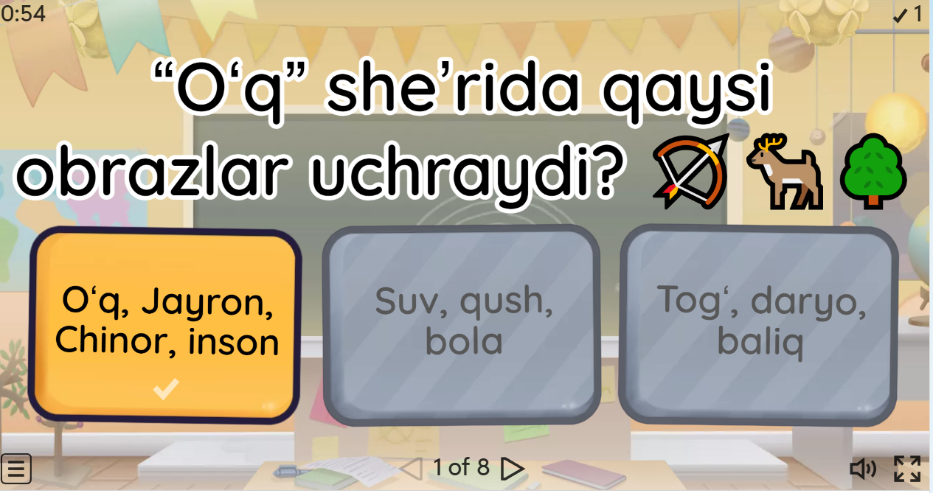
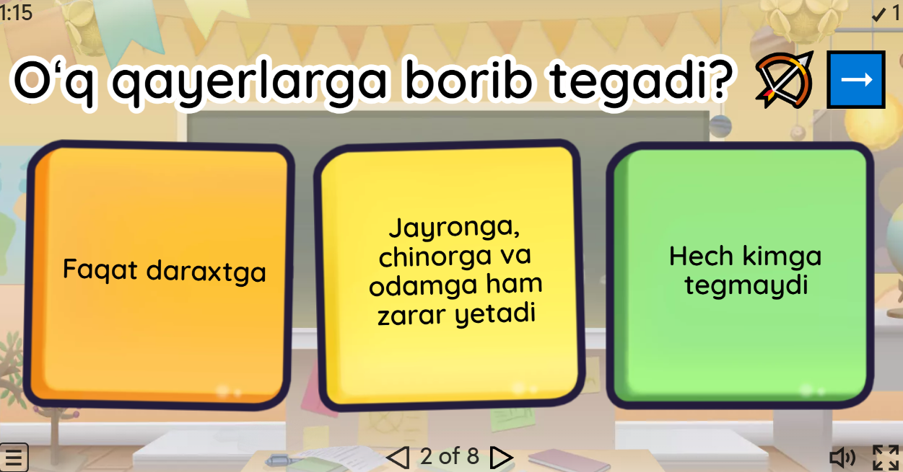 | 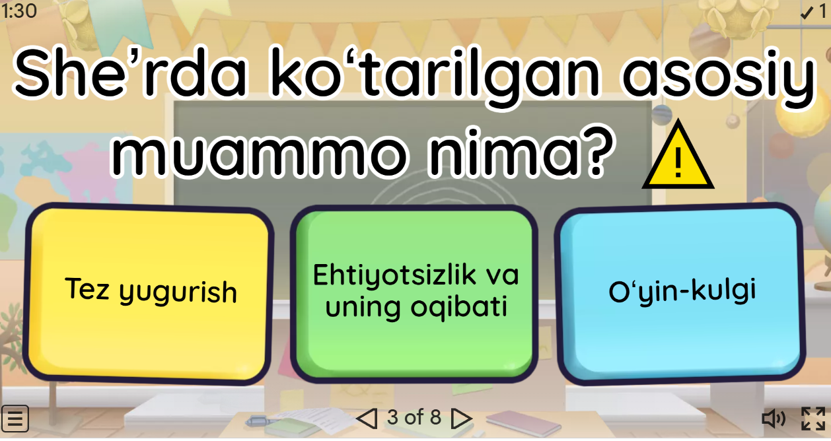
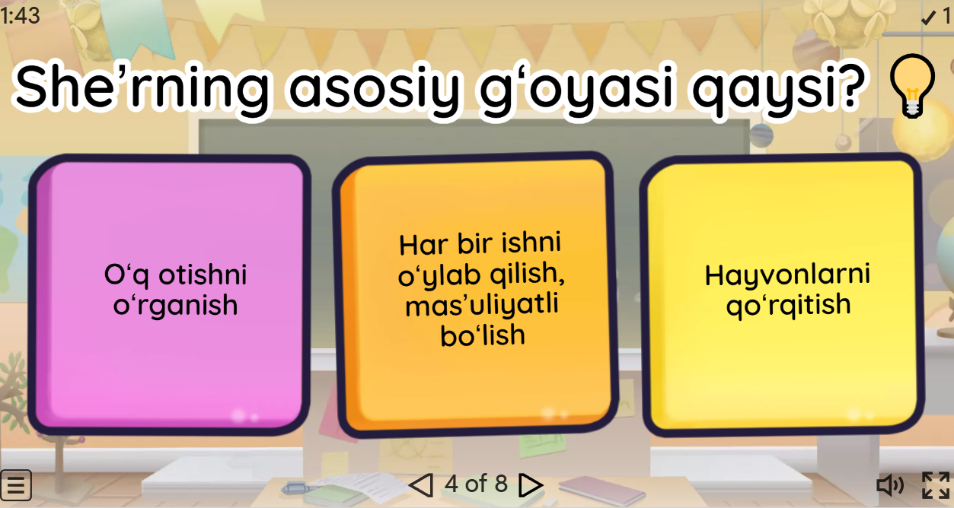 | 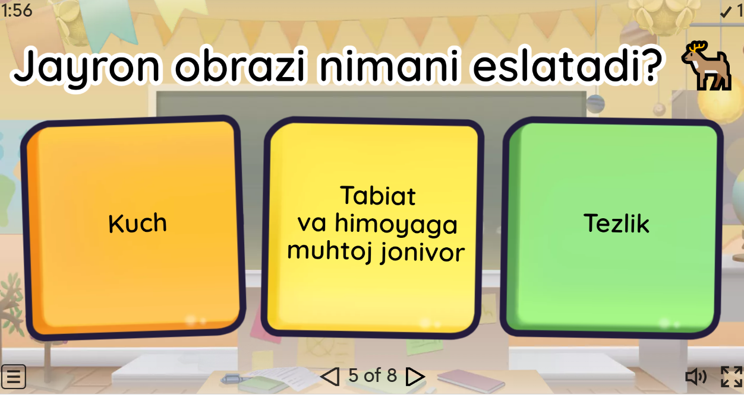

V. Uyga vazifa berish va baholash (8 daqiqa).
O‘qituvchi nutqi:
— Bolajonlar, bugun sizlar “O‘q” she’ri bilan tanishdingiz, undagi voqealarni tahlil qildingiz va ehtiyotkorlik, mas’uliyat hamda har bir ishning oqibatini o‘ylash haqida muhim xulosalar chiqardingiz. Endi bu bilimlaringizni uyda ham mustahkamlab kelasiz.

Uyga vazifa 1 (yozma topshiriq):
Daftarga quyidagi topshiriqlarni bajaring:
- “Ehtiyotkorlik va mas’uliyat” mavzusida 5–6 gapdan iborat kichik matn yozing.
- Matnda kamida 3 ta quyidagi so‘zlardan foydalaning: ehtiyotkorlik, mas’uliyat, oqibat, tabiat, zarar.
— Yozuvingizni chiroyli, tartibli va tushunarli qilib yozing.

Uyga vazifa 2 (ijodiy topshiriq):
Daftaringizga tabiat yoki hayvonlar tasvirlangan kichik rasm chizing.
— Rasm ostiga 2–3 gap yozing (masalan: “Hayvonlarga zarar yetkazmaslik kerak. Har bir ishni o‘ylab qilish kerak.”).

Uyga vazifa 3 (og‘zaki — ota-ona bilan birga):
Uyda ota-onangiz bilan quyidagi savollar ustida suhbat qiling:
— Nega har bir ishni qilishdan oldin o‘ylash kerak?
— Tabiat va hayvonlarga ehtiyotkor munosabat nima uchun muhim?
— Agar siz she’rdagi qahramon o‘rnida bo‘lsangiz, qanday yo‘l tutgan bo‘lardingiz?
(Javoblarni keyingi darsda og‘zaki aytib berish kifoya.)
Baholash:
— Dars davomida faol qatnashgan, savollarga to‘g‘ri va asosli javob bergan o‘quvchilar rag‘batlantiriladi.
— O‘quvchilarning ishtiroki, fikr bildirishi va topshiriqlardagi faolligi og‘zaki baholash orqali baholanadi.
O‘qituvchi (yakunlab):
— Bugun juda yaxshi ishladingizlar! Barakalla!
— Keyingi darsda uyga vazifalaringizni tekshiramiz. Tayyorgarlik bilan kelinglar!

Xulosa
Ushbu dars ishlanmaning asosiy maqsadi 3-sinf o‘quvchilarida “O‘q” she’ri asosida badiiy matn mazmunini ongli tushunish, undagi voqealar va obrazlar (o‘q, Jayron, Chinor, inson) orqali ifodalangan g‘oyani tahlil qilish, har bir ishning oqibatini anglash hamda ehtiyotkorlik va mas’uliyat haqidagi axloqiy xulosalarni shakllantirishdan iborat bo‘ldi. Dars jarayonida o‘quvchilarning bilish faolligi, mantiqiy va tanqidiy fikrlashi bilan bir qatorda, 4K modeli (kreativlik, tanqidiy fikrlash, muloqot va hamkorlik) kompetensiyalarini rivojlantirishga alohida e’tibor qaratildi.
Darsning boshlanish bosqichida o‘tilgan mavzu — “Nega?” hikoyasi asosida savol-javob va suhbatlar orqali o‘quvchilarning bilimlari faollashtirildi hamda yangi mavzuga nisbatan qiziqish uyg‘otildi. Keyingi bosqichda rasmli materiallar va she’r matni bilan ishlash orqali “O‘q” she’ridagi voqealar tahlil qilinib, ehtiyotsizlikning salbiy oqibatlari, tabiat va hayvonlarga zarar yetkazmaslik, har bir ishni o‘ylab bajarish g‘oyalari ochib berildi. She’rdagi obrazlar muhokama qilinib, ularning mazmuniy ahamiyati va ramziy ma’nosi o‘quvchilar bilan birgalikda aniqlashtirildi.
Qo‘llanilgan interaktiv mashqlar — “Tez ayt — tez top!”, “Rasmga qarab ayt”, “To‘g‘risini top”, “Fikringni ayt” kabi topshiriqlar o‘quvchilarning diqqat-e’tiborini faollashtirish, og‘zaki nutqini rivojlantirish hamda mustaqil va tanqidiy fikr bildirish ko‘nikmalarini shakllantirishga xizmat qildi. Juftlikda va guruhda ishlash jarayonida o‘quvchilar o‘zaro muloqot qilib, fikr almashish orqali hamkorlik kompetensiyasini namoyon etdilar.
Darsning mustahkamlash va uyga vazifa bosqichlari o‘quvchilarning o‘zlashtirgan bilimlarini chuqurlashtirish, “O‘q” she’ri mazmunidan kelib chiqib hayotiy xulosalar chiqarish hamda ularni yozma va og‘zaki nutqda ifodalash ko‘nikmalarini rivojlantirishga qaratildi. Ijodiy topshiriqlar (ehtiyotkorlik va mas’uliyat mavzusida matn yozish, rasm chizish va izoh berish) o‘quvchilarning mavzuga bo‘lgan qiziqishini oshirib, ularning tasavvur doirasini kengaytirdi.
Baholash mezonlari asosida o‘quvchilarning darsdagi faolligi, savollarga javob berish darajasi va amaliy topshiriqlarni bajarish sifati inobatga olinib, rag‘batlantirish tizimi qo‘llanildi.

Foydalanilgan adabiyotlar ro‘yxati

- Oʻzbekiston Respublikasi Prezidentining “Oʻzbekiston Respublikasi Xalq taʼlimi tizimini 2030-yilgacha rivojlantirish konsepsiyasini tasdiqlash toʻgʻrisida”gi 29.04.2019 yildagi PF-5712-son Farmoni.
- Oʻzbekiston Respublikasi Prezidentining “Umumtaʼlim maktablari oʻquvchilarini darsliklar bilan taʼminlash tizimini takomillashtirish borasidagi qoʻshimcha chora-tadbirlar toʻgʻrisida”gi 2006-yil 31-maydagi PQ-362-son qarori.
- Aydarova U.B., Azizova N.K. “O‘qish savodxonligi(3-sinf, IV qism)”. Umumiy o‘rta ta’lim maktablari uchun darslik. Toshkent-2023.
4. Abduqodirov, A., Jo‘rayev, R. Boshlang‘ich ta’lim pedagogikasi va metodikasi. Toshkent: O‘qituvchi nashriyoti, 2020.
5. Karimova, N. Boshlang‘ich sinflarda o‘qish savodxonligini rivojlantirish metodikasi. Toshkent: Fan va Ta’lim, 2021.
6. Qodirov, M. Boshlang‘ich sinflarda ona tili va o‘qish darslarini tashkil etish metodikasi. Toshkent: Pedagogika nashriyoti, 2019.
7. Shokirova, D. Boshlang‘ich ta’limda interaktiv metodlar va zamonaviy pedagogik texnologiyalar. Toshkent: Ilm-fan va Ta’lim, 2022.
8. Vohidov, R. O‘quvchilarda mantiqiy va tanqidiy fikrlashni rivojlantirish metodikasi. Toshkent: Pedagogik tadqiqotlar markazi, 2021.
9. Nurmatova, S. Boshlang‘ich sinflarda matn bilan ishlash va o‘qib tushunishni rivojlantirish. Toshkent: Ta’lim nashriyoti, 2020.
10. PIRLS xalqaro tadqiqoti materiallari. Boshlang‘ich sinf o‘quvchilarining o‘qish savodxonligini baholash metodikasi. Toshkent, 2021.

Internet materiallari:
1. www.tdpu.uz
2. www.guldu.uz
3. www.ziyonet.uz
4. https://wordwall.net/resource/107531081

Ilovalar
